# 针对九仓报关行的个性化开发、

AMIROBOT是基于自主研发的文本检测模型，训练出独有的中英文混合识别模型，在具有自主只是产权语义分析的引擎上，将报关资料识别并填制到对应的核注清单和报关单制单页面中，操作人员只需操作上传及审核的动作。目前AMIROBOT针对有单证处理流转的过程：上传核注清单所需资料，二次审核后，提交至单一窗口后产生预录入编号后方可产生一票对应的报关单，

九仓报关行目前的需求是在AMIROBOT系统做一票单证，既可以导出华东模板，也可以导出双叶模板，且两个模板所需要的字段不尽相同，跟AMIROBOT目前的运作方式不同，所以需要针对该需求，基于人工智能的智能系统，融合机器学习、语义解析、人机交互等国际前沿技术，为九仓报关行做如下的定向开发。

华东模板是一线需要导进九仓账册的模板，所涉及的字段为核注清单表体需要的字段。双叶模板是二线或者是国外直接进三星账册的模板，所涉及的字段不仅包括核注清单和报关单所需的字段，同时还包含大量核注和报关单制单页面所没有的字段。如果需要达到操作人在AMIROBOT上传识别一单，可以导出该两套模板的目标，需要定下开发以下内容：

# Python部分

## 双叶模板需要的新增“是否报关”字段

代码需要来判断导出一线的双叶模板和二线的双叶模板的条件，所以需要新增“是否报关”字段

图灵部需要在货物申报的Python处新增“是否报关”的画框所需要的映射字段,数据分析处需要通过图像识别在单证上获取到的有效信息,提供给到算法处,算法处统一将该字段处理成结构化，转成字典表中的代码(“1-报关”“2-非报关”)给到开发；

开发部需要在货物申报的制单页面新增“报关类型”的字段(如下图),作为必填项；同时能够调用图灵部给到的代码,将其以“代码-汉字”的形式展示在前端,并且判断导出的双叶模板为一线还是二线模板;

开发部判断好一线还是二线的双叶模板后,若为一线,将该次制单页面上的字段填制到一线的双叶模板将模板中,若为二线业务,将设置的二线需要的默认值填到对应的字段内容中;

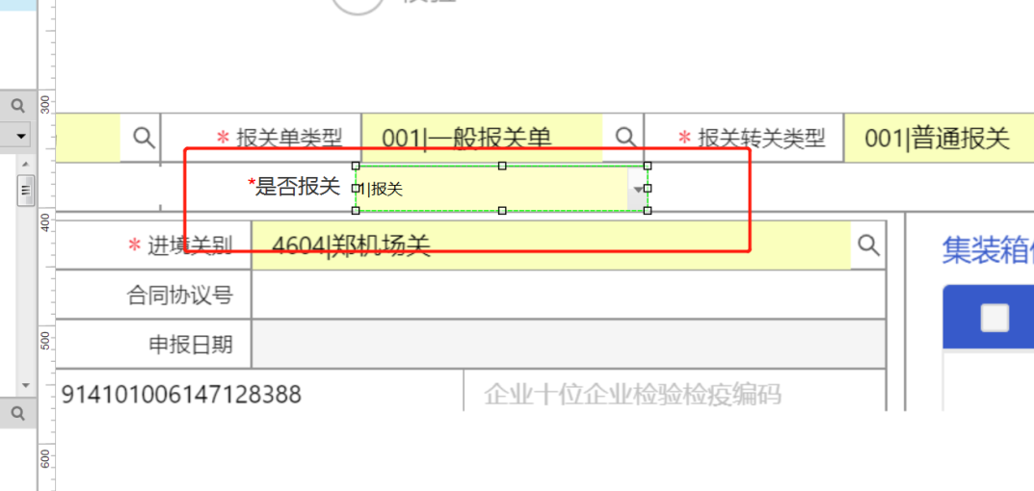

## 华东模板需要新增“供应商料号”字段

基于贵司的需求，操作人上传一单需要能导出华东模板和双叶模板，但是应业务要求，华东模板所需要的“COP_G_NO”（料号）与双叶模板所需要的“ITEM_CODE”（公司料号）不一致。目前AMIROBOT的逻辑：在一单中，只能导出同一种料号，无法分别根据不同的模板导出不同的账册，所以需要在货物申报的Python处新增“供应商料号”字段。

图灵部需要在货物申报的Python处新增“公司料号”的画框所需要的映射字段,数据分析处需要通过图像识别在单证上获取到的有效信息，将有效信息传给开发部；

开发部在接受到图灵部给的有效信息后，将该信息纳入到对应字段中，并展示在前端。在操作人选择导出模板为“华东模板”或者是“双叶模板”后，将对应的料号字段填制到对应的模板下。

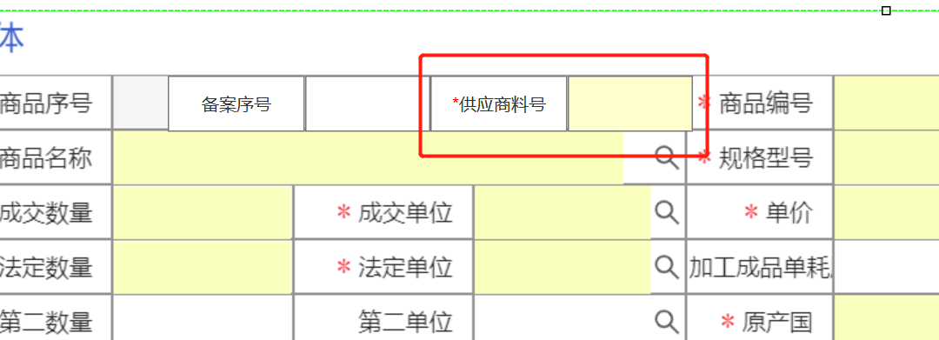

# 货物申报部分

### 制单页面调整

如果资料上没有展示“是否先报关”字段的有效信息，需要操作人自行选择时，开发部需要将操作人选择后的字段作为纳入判断导出双叶模板的一线或者二线的条件。

### 如何填制供应商对应的代码

该字段不为核注清单和报关单制单所需要的数据。

“供应商”字段对应填入的值应为“境外收发货人”对应的代码表，目前暂还未提供相对应的字典表。

### 导出条件

当操作人将该单提交至100%，需要二次审核时，该单方可进行导出；点击“导出”时可进行选择，是导出哪一种模板：华东模板还是双叶模板，当用户选择后，即可下载该票对应的模板及数据。



### 导出数据

#### 华东模板

华东模板只用导出表体的数据，将AMIROBOT识别填制在“项号”处的内容，填制在模板中的“COP_G_NO”中，CURR（币制）、APP_UNIT（成交单位）、UNIT_1（第一法定单位）、UNIT_2（第二法定单位）、COUNTRY（原产国）、DESTINATION_NATCD（最终目的国）为数字类的代码形式；其中NET_WT（净重）带出单位代码为“035”的数据。

#### 双叶模板

##### 双叶模板导出时不分一线二线的默认值字段

报关/转关类型---0、报关单类型---ML、货运行--- JC0001、报关行--- JC0001、申报地海关（海关代号）--- 9008、经营单位(填写本公司10位海关注册编码)--- 610164A001、收货单位(填写本公司10位海关注册编码)--- 610164A001、贸易方式（海关代号）---5300、征免性质（海关代号）---空、征免---3、逐笔集报---0、是否先报关---1、货物流转方式---0、担保类型---3、新/旧(Y/N)---Y、料件性质---I、报关形式类型---005、货物存放地点---综合保税区仓库。

##### 导出时为空的字段

报关单号、报关建议书号码、物流编号、申报日期、进口日期、用途（海关代号）、进出境日期、运输工具编号、运输工具名称、船舶名称、航次、境内运输方式、境内运输工具编号、境内运输工具名称、境内运输工具航次、是否启用电子关锁、承运单位编号、承运单位名称、预计抵运日期、收单日期时间、要求到货时间、实际进厂时间、离港日、到港日、贸易条款、贸易条款附加信息、报检单号、退单日、报单签发日、税单号码、缴税主体、供应商缴税报关单号；

项号、商品编号、商品名称、申报要素、报关单位、法定单位、第二法定单位、采购单号、行号、成交数量、成交单位、成交单价、成交币制、净重(KG)(表体)【当制单页面中的成交单位、法定单位、法二单位不为 “035”】、毛重(KG)(表体)、报关类型代码、申请编号、关联备案编号、关联报关单经营企业名称、担保系统编号、担保编号、担保描述、机电证号、旧机电备案号、免表号、免表序号、三星料号、供应商料号

##### 导出时二线默认值的字段

若判断为双叶模板的二线导出模板，以下字段不取制单页面上的值，以下面的字段默认值填入至模板中

运输方式（海关代号）---9、起运国(地区)（海关代号）---142、装运港（海关代号）---CHN000、境内目的地（海关代号）---61016、境外发货人---No、启运港---CHN000、是否报关标志---2、清单类型---2、业务类型---S、业务模式---暂未提供、入境口岸---610010、贸易国(地区)---142、最终目的国(地区)---142

##### 调整字段

当制单页面中的成交单位、法定单位、法二单位为 “035”，将“035”对应的数据填入到模板中的“净重(KG)(表体)”字段；若无“035”字段，则为空；

# 华东模板和双叶模板示例

华东模板：<一线进口XXA8057进九仓核注清单.xls>

双叶模板：<二线进三星账册设备进口历史资料导入格式.xlsx>